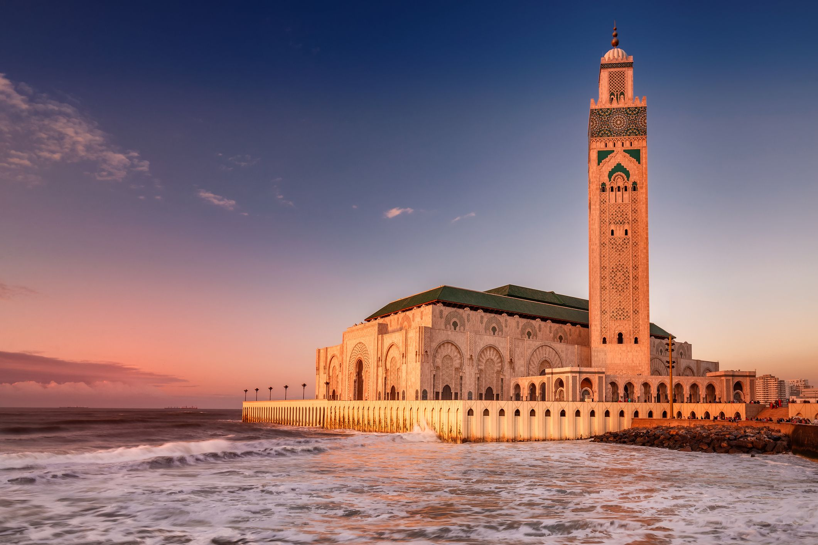**CONFERINTA EDUCATIONALA LIMBA ENGLEZA   
MAROC CASABLANCA 2025:  
 ÎMPREUNĂ PENTRU UN VIITOR EDUCAȚIONAL TRANSFORMATOR**

|  |  |  |
| --- | --- | --- |
| PERIOADA | NR. NOPTI | TARIF |
| 5-9.07.2025 | **5 zile/4 nopti** | **590 EURO/Persoana (Bilet GOLD)**  **560 EURO/Persoana (Bilet SILVER)** |

***Conferinta educationala pentru profesorii de limba engleza este o oportunitate unică pentru profesori din întreaga lume de a se reuni, a învăța și a împărtăși idei inovatoare în domeniul educațional. Evenimentul va include sesiuni plenare cu experți internaționali, workshopuri interactive, sesiuni de poster și multe altele. Conceptul acestui eveniment , de tip festival educational a fost creat in anul 2015 si are loc in fiecare an, in mai multe tari din intreaga lume.***

***Anul acesta, celebrăm educația și inovația în predare, cu accent pe diversitatea culturală a Africii de Nord și a lumii întregi. Vă invităm să luați parte la discuții inspiraționale, ateliere interactive și 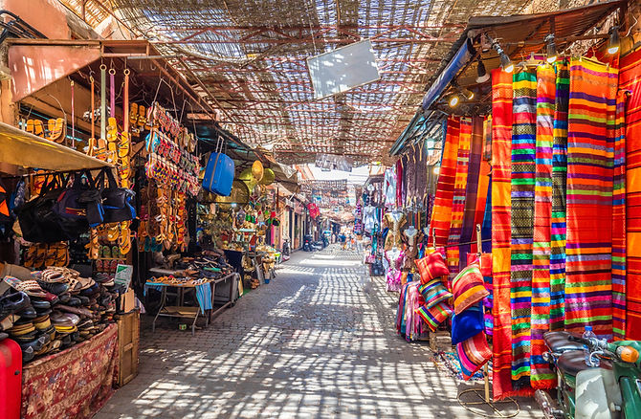oportunități valoroase de networking. Descoperiți tradițiile bogate ale Marocului în cadrul activităților culturale.***

***Pe parcursul a trei zile, participanții vor avea ocazia de a se conecta cu alți profesioniști, de a învăța noi metode și de a explora Casablanca într-un tur cultural de neuitat. În plus, seara, vor putea socializa și celebra realizările în cadrul unei cine de gală.Evenimentul va aduce împreună profesori din întreaga lume pentru a explora cele mai recente tendințe și practici educaționale, dar și pentru a învăța unii de la alții și a construi relații care vor contribui la dezvoltarea personală și profesională continuă.***

***Conferinta invită profesori, educatori și învățăcei din întreaga lume să participe la un eveniment captivant ce încurajează colaborarea, creativitatea și dezvoltarea personală***.

* **TARIFUL INCLUDE:**
* **Cazare pentru 4 nopți** la un hotel de 4 stele, cu mic dejun inclus, situat într-o locație centrala în Casablanca.
* **Transfer aeroport-hotel si retur**
* **Biletele la conferință**, conform opțiunii de bilet selectate (Gold sau Silver Ticket), care oferă acces la toate sesiunile plenare, workshopuri, pauze de cafea, prânzuri ușoare,cina de gala( doar pentru biletul gold) și alte activități conform pachetului ales.
* **Certificat de participare la conferinta**
* **Participarea la turul cultural** al Casablancai, cu ghid profesionist, ce include vizite la muzee și puncte de interes cultural (doar pentru biletul Gold)
* **TARIFUL NU INCLUDE:**
* **Bilet de avion dus-intors Bucuresti-Casablanca ( aprox 600 euro zbor cu compania KLM cu bagaj de cala 23 kg inclus )**
* **Asigurare medicală de călătorie**, care poate fi achiziționată separat.
* **Cheltuieli personale**, cum ar fi suveniruri, mese neincluse în program sau alte achiziții.
* **Orice alte servicii** care nu sunt specificate în mod explicit la rubrica „Tariful Include”.

**De ce să te alături acestui eveniment ca participant?**

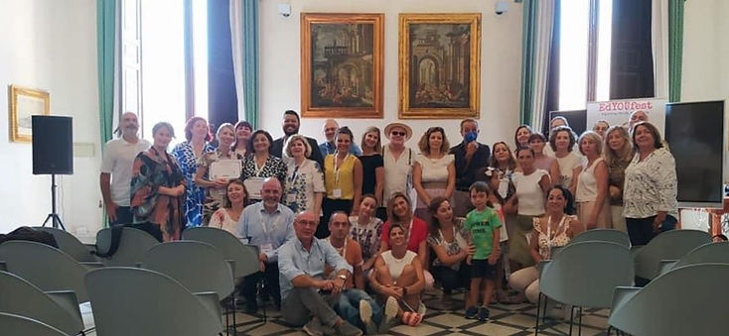

Noi credem în puterea comunității. Prin participarea ta, vei avea ocazia să te conectezi cu educatori, lideri de opinie și inovatori care modelează viitorul educației. Ca participant, vei:

* **Participa la workshopuri inspirationale:** Explorează o varietate de sesiuni susținute de experți în educație, tehnologie și inovație. Fiecare workshop este conceput pentru a-ți oferi noi perspective și instrumente practice pe care le poți aplica în viața ta profesională.
* **Îți extinde rețeaua de contacte:** Cunoaște educatori și profesioniști din diverse culturi și domenii educaționale. Schimbă idei, împărtășește-ți experiențele și colaborează pe proiecte importante pentru tine.
* 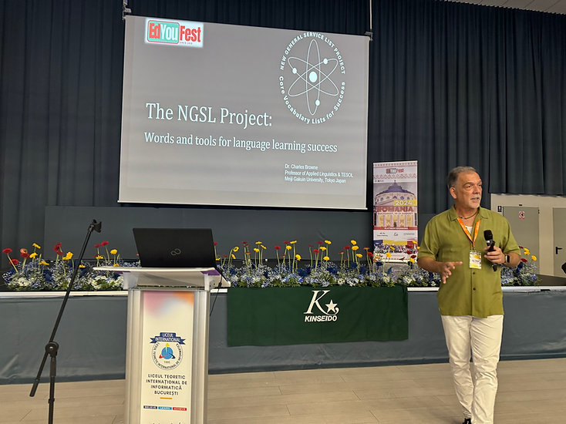**Crește profesional și personal:** In cadrul acestui eveniment invățarea depășește limitele sălii de clasă. Vei dezvolta noi abilități, îți vei provoca perspectivele și vei face parte din conversații semnificative ce contribuie la modelarea viitorului educației.
* **Fii parte dintr-o mișcare globală:** Alătură-te unei comunități internaționale de persoane pasionate care sunt dedicate avansării educației și creării unei schimbări durabile. Împreună, putem inspira următoarea generație de învățăcei.

**Cine poate participa?**

Programul este deschis tuturor celor care sunt implicați în educație, inclusiv:

* **Profesori din învățământul primar, secundar și superior**
* **Profesioniști în domeniul educațional**
* **Studenți profesori și cursanți**
* **Responsabili de politici educaționale**
* **Învățăcei pe tot parcursul vieții, pasionați de educație**

**Indiferent dacă ești un profesionist cu experiență sau abia îți începi drumul,acest eveniment este un spațiu inclusiv în care oricine poate învăța, împărtăși și crește**.

**La ce să te aștepți?**

Ca participant, vei beneficia de:

* Acces la toate workshopurile, sesiunile plenare și evenimentele speciale
* **Certificat de participare**
* Activități culturale vibrante planificate pentru a încuraja conexiuni și distracție
* Participare la discuții post-eveniment și webinarii exclusive

Conferinta sponsorizata de American Tesol Academy. 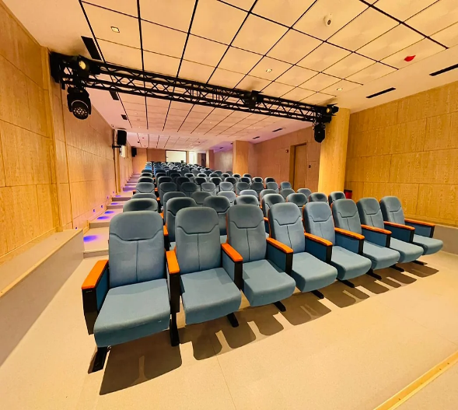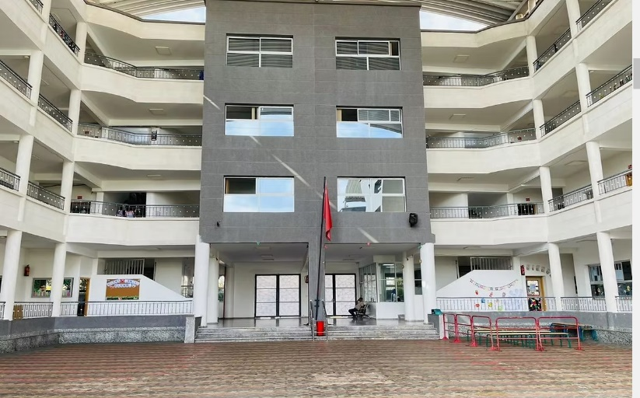Nu rata această oportunitate unică de a te conecta, învăța și crește alături de educatori din întreaga lume. Împreună, să conturăm viitorul educației la Conferinta internationala a profesorilor de limba engleza .

**Locație:** Evenimentul va avea loc la **Lahlou Schools**, o instituție de învățământ cu 49 de ani de excelență educațională, în inima orașului Casablanca.  
Master of Ceremony: **Najwa Laaraib**

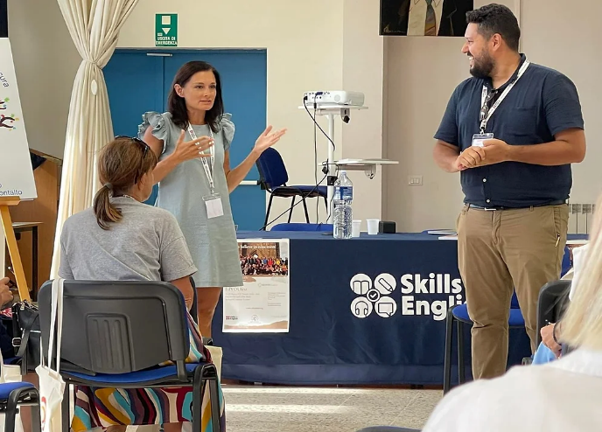**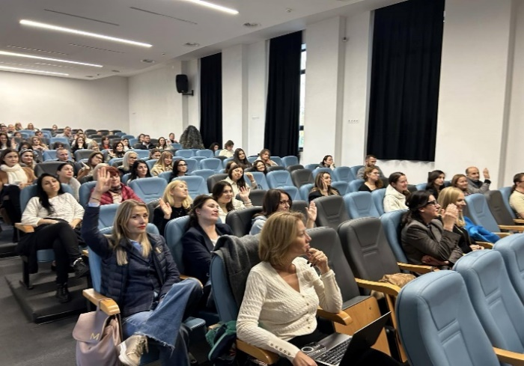TIPURI DE BILETE DISPONIBILE PENTRU PARTICIPAREA LA CONFERINTA:**

**BILET GOLD**

Acest bilet include accesul la 4 sesiuni plenare, 20 de ateliere și o sesiune de panel, oferind o experiență completă de învățare și networking. Participanții beneficiază de o sesiune dedicată posterelor și de acces în zona de expoziții pentru a explora ultimele tendințe în educație. Prânzul ușor și pauza de cafea sunt incluse, iar experiența se încheie cu o cină de gală exclusivă și un tur cultural captivant.

**BILET SILVER**

Acest pachet oferă acces la aceleași 4 sesiuni plenare și 20 de ateliere, la o sesiune de panel și o sesiune de postere, creând oportunități excelente pentru dezvoltare profesională. Participanții primesc acces în zona de expoziții pentru a descoperi inovații în educație și se pot bucura de un prânz ușor și de o pauză de cafea

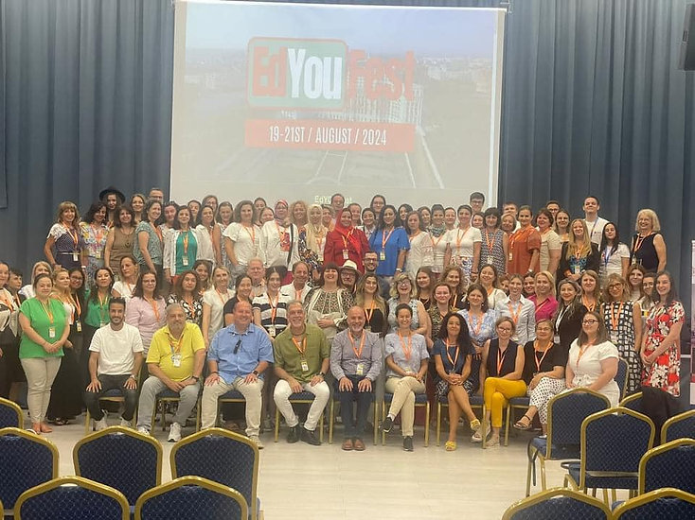**AMBELE TIPURI DE BILETE INCLUD CERTIFICATE DE PARTICIPARE DECERNATE IN CADRUL UNEI CEREMONII DESFASURATE LA FINALUL CONFERINTEI.**

**PROGRAMUL PE ZILE AL CONFERINTEI**

| **Ziua 1-6.07.2025** | **Ziua 2-7.07.2025** | **Ziua 3-8.07.2025** |
| --- | --- | --- |
| **08:30 – 09:15**: Întâlnire la locația gazdă | **09:30 – 09:50**: Întâlnire la locația gazdă | **10:30 – 14:00**: Excursie culturală în Casablanca |
| **09:15 – 09:55**: Bun venit din partea autorităților locale și organizatorilor | **10:00 – 11:30**: A patra sesiune plenară – Abdelazi Zohri |  |
| **10:00 – 11:30**: Prima sesiune plenară – Dorothy Zemach | **11:45 – 12:30**: Ateliere: Camere 1, 2, 3, 4, 5 |  |
| **11:45 – 12:30**: Ateliere: Camere 1, 2, 3, 4, 5 | **12:30 – 13:45**: Prânz |  |
| **12:30 – 13:45**: Prânz | **14:00 – 14:50**: Sesiuni de postere |  |
| **14:00 – 15:30**: A doua sesiune plenară – Mohammed Larouz | **15:00 – 15:50**: Ateliere: Camere 1, 2, 3, 4, 5 |  |
| **15:45 – 16:30**: Ateliere: Camere 1, 2, 3, 4, 5 | **16:00 – 17:00**: Sesiune de panel cu 2 vorbitori |  |
| **16:45 – 18:00**: A treia sesiune plenară – Rachel Marie Paling | **17:00 – 18:00**: Ceremonia de acordare a certificatelor |  |
| **18:00 – 20:15**: Timp liber |  |  |
| **20:30 – 22:30**: Cină de gală |  |  |

**EXCURSIE CULTURALĂ DE O ZI IN CASABLANCA**

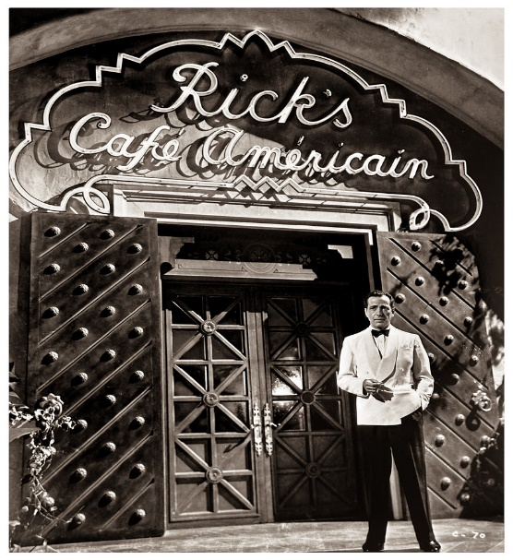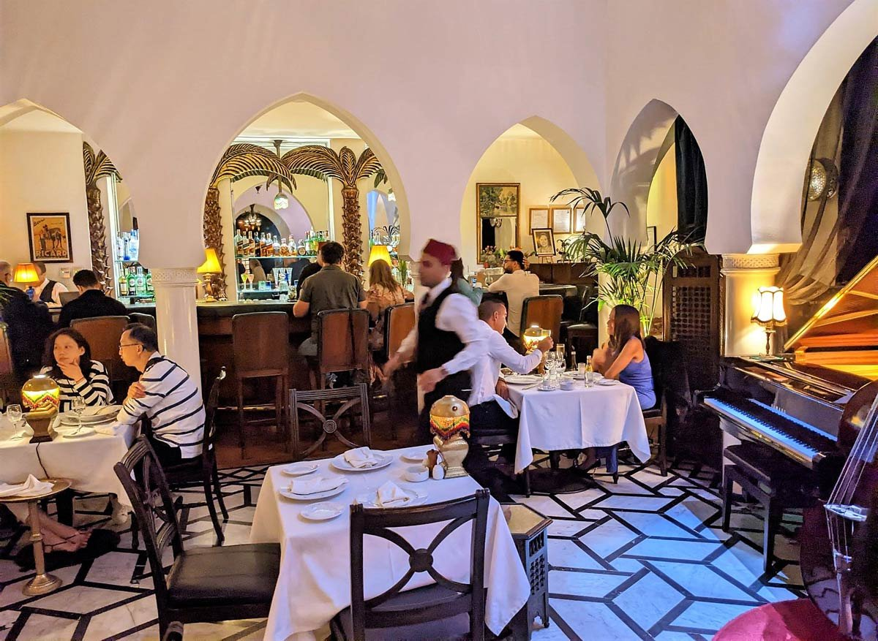

Pentru excursia culturală din Casablanca, oferim turul ghidat „Casablanca: Medina și dincolo de ea”, o experiență imersivă în bogata moștenire a orașului.

Această excursie de 4 ore începe la faimoasa Moschee Hassan II, cea mai mare din Maroc, și include vizite la:

1. 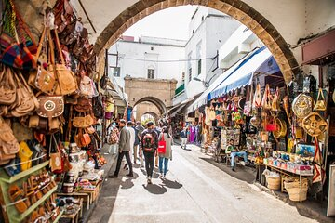Rick's Café: O reproducere stilizată a barului din celebrul film „Casablanca”.
2. Medina Vechi: Explorați piețele vibrante și interacționați cu localnicii.
3. Cartierul Habous (Noua Medina): Descoperiți produse autentice marocane și arhitectură tradițională.
4. Băcănii tradiționale: Savurați pâine proaspăt coaptă și patiserii marocane.

Turul se încheie în Piața Mohammed V, unde participanții pot înțelege atât istoria, cât și fața contemporană a orașului Casablanca. De asemenea, participanții vor putea gusta delicii locale și ceai de mentă.

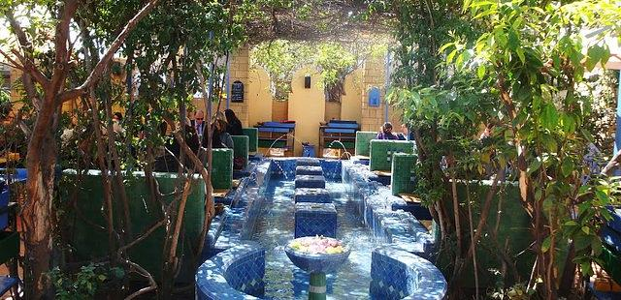**Locația Cinei de Gala:**

Locația pentru cina de gală este **La Sqala**, situată pe Boulevard des Almohades, în inima orașului Casablanca.

Fondat în 2002 și aflat în spatele zidurilor vechii medine, într-un bastion fortificat din secolul al XVII-lea, restaurantul-cafenea maură este deschis în fiecare zi a săptămânii.

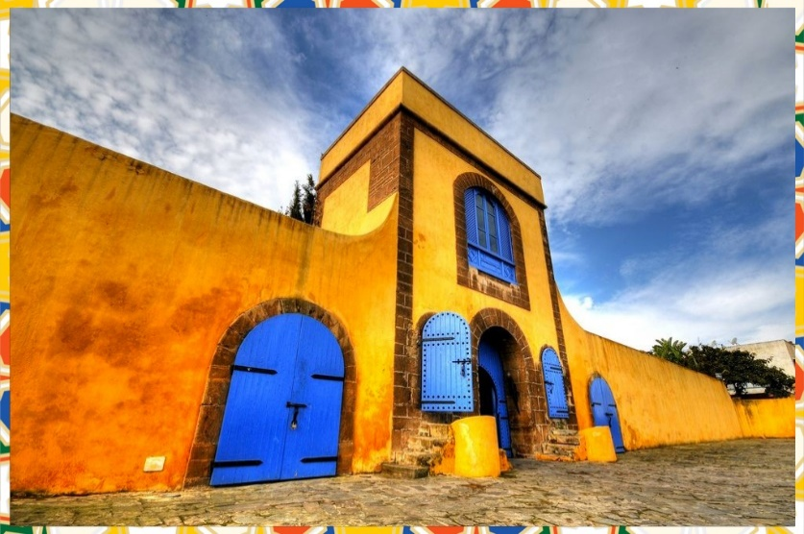La Sqala oferă o bucătărie tipic marocană, cu produse proaspete și de înaltă calitate, precum și un spațiu de viață și activități culturale, unde toată lumea poate să se bucure de grădina andaluză spectaculoasă și să participe la un recital de muzică orientală.

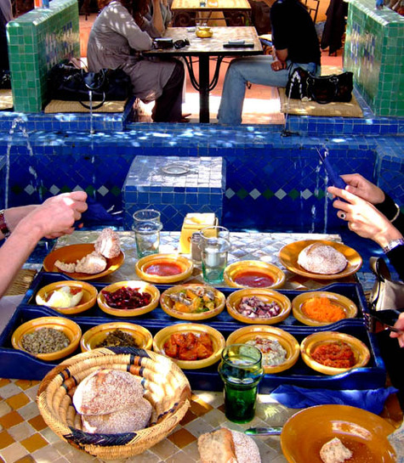La Sqala – Café Maure este prezent în toate ghidurile și a devenit un loc de întâlnire de necontestat pentru locuitorii din Casablanca și turiștii în căutare de liniște și serenitate, în inima cartierului istoric Medina din Casablanca.

Acest loc rafinat oferă participanților un cadru elegant și o atmosferă unică pentru socializare și celebrare. Pe parcursul serii, veți avea ocazia să savurați preparate culinare autentice marocane, însoțite de muzică tradițională și momente de neuitat.

Cina de gală reprezintă o oportunitate excelentă de a interacționa cu alți participanți, speakeri și organizatori într-un mediu relaxat și festiv.